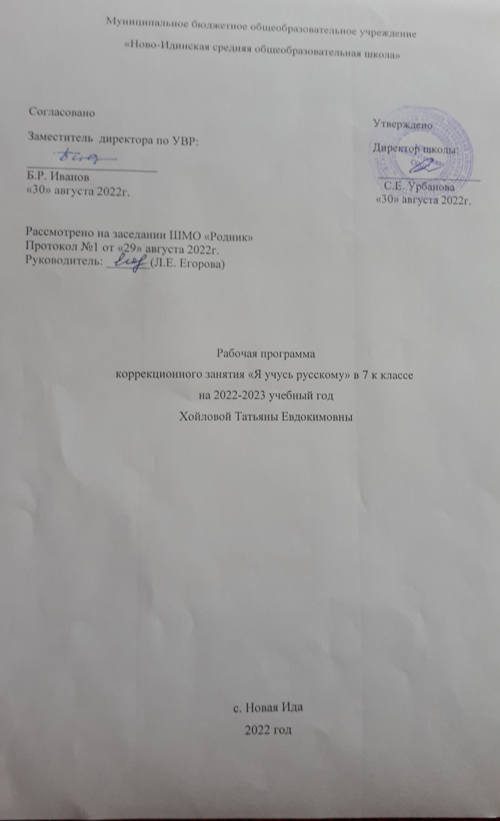Пояснительная записка
Рабочая программа школьного компонента предназначена для учащихся 7к класса. Данный курс непосредственно связан с программой по русскому языку для 5-9 коррекционных классов. Он расширяет и систематизирует теоретические сведения, полученные учащимися, закрепляет практические умения и навыки, позволяет восполнить пробелы в знаниях, нацелен на подготовку учащихся к успешному написанию контрольных работ. На занятиях предполагается уделять большое внимание развитию орфографической зоркости учащихся, формированию орфографической грамотности, развитию навыков и умений самостоятельного выполнения заданий различного уровня сложности. Рабочая программа рассчитана на 34 часа (1 час в неделю).

Цель курса
- ликвидировать пробелы у учащихся в обучении русскому языку;
- отрабатывать и совершенствовать навыки, полученные на уроках;
- создать условия для успешного индивидуального развития ребенка;
- формировать ответственное отношение учащихся к учебной деятельности.

Планируемые предметные результаты освоения учебного курса
Личностные:
формирование устойчивой мотивации к учению;
формирование ответственного отношения к учению.
Метапредметные:
умение самостоятельно формулировать и ставить для себя новые задачи в познавательной деятельности;
умение самостоятельно планировать пути достижения целей;
умение соотносить свои действия с планируемыми результатами;
умение определять способы действий в рамках предложенных условий и требований.

Содержание курса
Повторение изученного в 5-7 классах (3 ч)
Синтаксис. Словосочетание (2 ч)
Синтаксис. Предложение (7 ч)
Односоставные предложения (5 ч)
Однородные члены (3 ч)
Обособленные члены предложения. (8 ч)
Знаки препинания в предложении с обращениями и вводными словами (2 ч)
Знаки препинания в предложении с прямой и косвенной речью (3 ч)
Повторение изученного в 8 классе (1 ч)
Календарно-тематическое планирование
№  № | Тема занятия | Кол-во часов | Дата
 |  |  | план | факт
1 | Тайны русского языка | 1
2 | Как обходились без письма | 1
3 | Древние письмена | 1
4 | Как возникла наша письменность? | 1
5 | Меня зовут «Фонема» | 1
6 | Для всех ли фонем есть буквы? | 1
7 | «Ошибкоопасные места» | 1
8 | Тайна фонемы | 1
9 | Опасные согласные | 1
10 | На сцене гласные | 1
11 | Выходим на главное правило | 1
12 | «Фонемы повелевают буквами». Когда Ь знак пишется, а когда не пишется? | 1
13 | Ваши старые знакомые | 1
14 | Правило о непроизносимых согласных -«фонемное». | 1
15 | «Нефонемное» правило. | 1
16 | Волшебное средство - «самоинструкция» | 1
17-18 | Инструкции к «фонемным» и «нефонемным» правилам. | 2
19 | Виды памяти. | 1
20 | Поговорим о плане. | 1
21 | Строительная работа морфем | 1
22 | Где же хранятся слова? | 1
23 | Поговорим о всех приставках сразу | 1
24 | Приставки, которые пишутся всегда одинаково (первая группа) | 1
25 | Нарушители главного правила (приставки второй группы) | 1
26 | Самые трудные (приставки третьей группы) | 1
27 | Что может означать приставка пре-? | 1
28 | Что может означать приставка при-? | 1
29 | Гласные в приставках пре- и при(закрепление изученного) . | 1
30 | Слова - «родственники» | 1
31 | Кто командует корнями? | 1
32 | Корень и «главное» правило, или «Не лезьте за словом в карман!» | 1
33 | «Пересаженные» корни | 1
34 | Обобщение изученного. | 1

